Sekvenční logické obvody
Sekvenční logické obvody realizují sekvenční logické funkce. Hodnoty výstupních signálů těchto obvodů závisí nejen na okamžitých hodnotách vstupních proměnných, ale i na hodnotách předchozích.
Dvěma stejným kombinacím vstupních proměnných nemusí u sekvenčního logického obvodu vždy odpovídat stejná hodnota výstupních signálů. Sekvenční logické obvody se liší od kombinačních jednak paměťovou částí a jednak zpětnými vazbami - smyčkami. U sekvenčních obvodů, které jsou postaveny z kombinačních logických obvodů, tak jediným nositelem zapamatované informace může být vnitřní logická proměnná kolující v tzv. uzavřené smyčce.
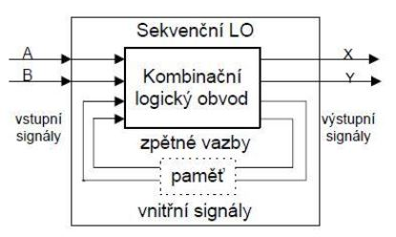
Sekvenční logický obvod má vstupní proměnné, výstupní proměnné a vnitřní proměnné. Vnitřní signály dávají informace o předchozích stavech. Spolu se vstupními signály jednoznačně určují hodnotu výstupních signálů.

Jednoduché sekvenční obvody
Bistabilní klopné obvody jsou spolu s kombinačními logickými obvody základními stavebními prvky sekvenčních logických obvodů. Jejich základní vlastností je uchování jednobitové informace po libovolně dlouhou dobu (podmíněno přítomností napájecího napětí). Bistabilní klopný obvod je tedy elementární paměť nebo též jednotková paměť. Bistabilní klopné obvody mají dva stabilní stavy (0, 1); jeden stabilní stav přechází skokem v druhý.
Monostabilní klopný obvod se vyznačuje jedním stabilním stavem. S příchodem vstupního impulsu přechází do nestabilního stavu, přičemž vytváří na výstupu pravoúhlý impuls konkrétní délky. Délka impulsu prakticky nezávisí na vstupním impulsu, ale na časové konstantě RC obvodu. Po skončení impulsu se vrací do stabilního stavu.
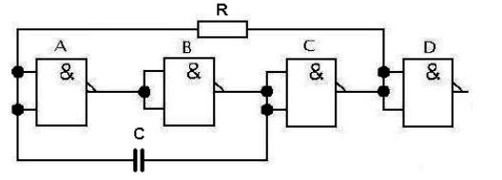
Astabilní klopné obvody, zvané generátory pravoúhlých kmitů, multivibrátory, popř. generátory periodicky se opakujících impulsů, se vyznačují dvěma kvazistabilními stavy, do kterých se tyto obvody periodicky překlápějí v závislosti na časovacích členech, realizovaných obvykle články RC.

Příklad AKO realizovaný pomocí hradel NAND

